МИНИСТЕРСТВО ОБРАЗОВАНИЯ РЕСПУБЛИКИ БЕЛАРУСЬ

БЕЛОРУССКИЙ ГОСУДАРСТВЕННЫЙ УНИВЕРСИТЕТ

Факультет прикладной математики и информатики

Щурик Валерий Геннадьевич

Конфигурация RIPv2 и ее проверка

Отчет по лабораторной работе №9
Вариант 18
(«Компьютерные сети»)
Студента 2 курса 13 группы

Преподаватель
Кулинкович В.А.

Минск 2017
Сначала мы просто просто создаём сеть согласно указанной топологии и прописываем адреса согласно варианту. Далее настраиваем RIP. Ниже на скриншоте представлена незамысловатая настройка для одного из роутеров.
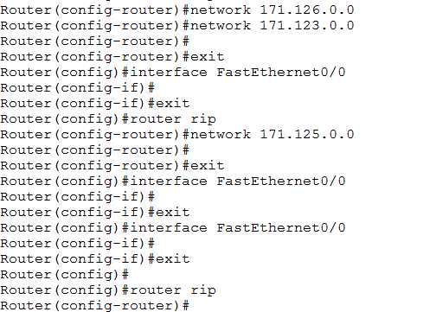
Уже после настройки RIPа для всех роутеров мы можем пропинговаться с одного компьютера к другому.
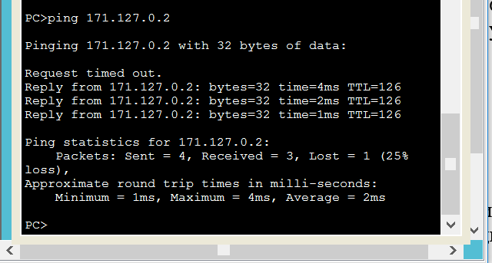

Ниже представлен результат выполнения команды show ip protocols для одного из роутеров:
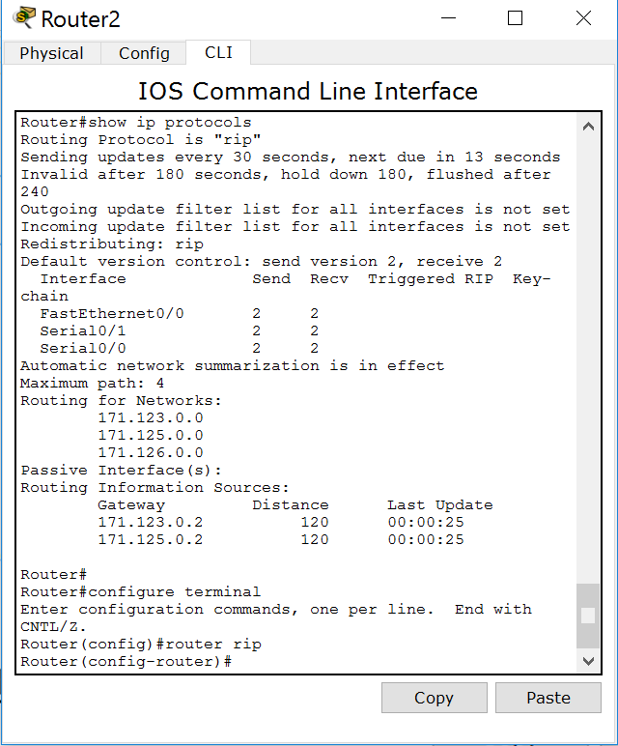

И команда show ip route для всех роутеров:
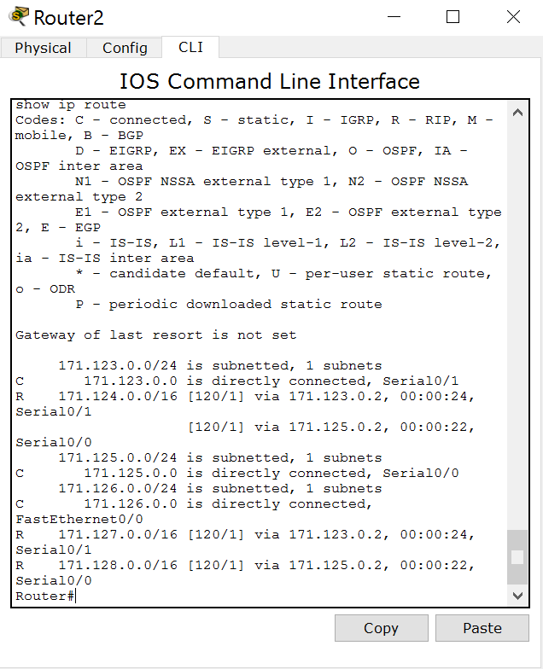
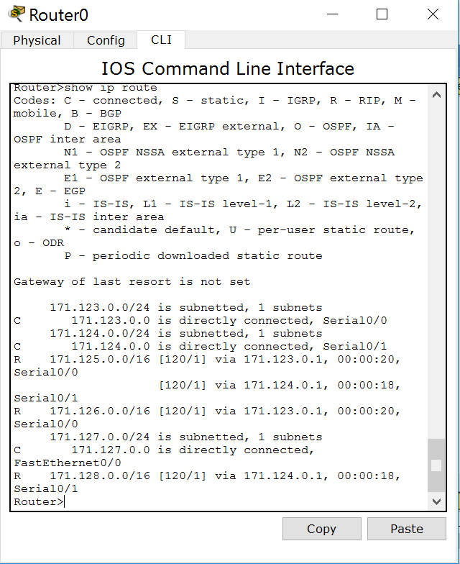

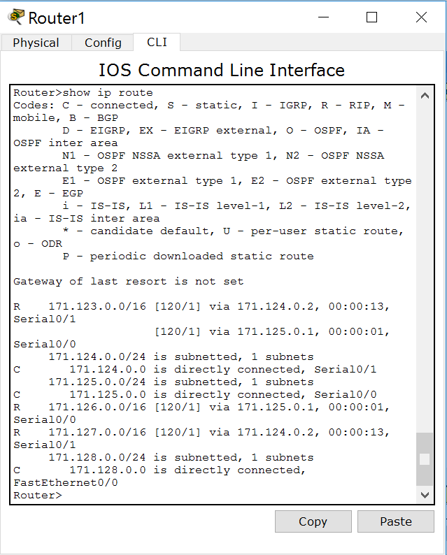

На скриншоте ниже видно, что в режиме симуляции наш настроенный RIP работает прекрасно.
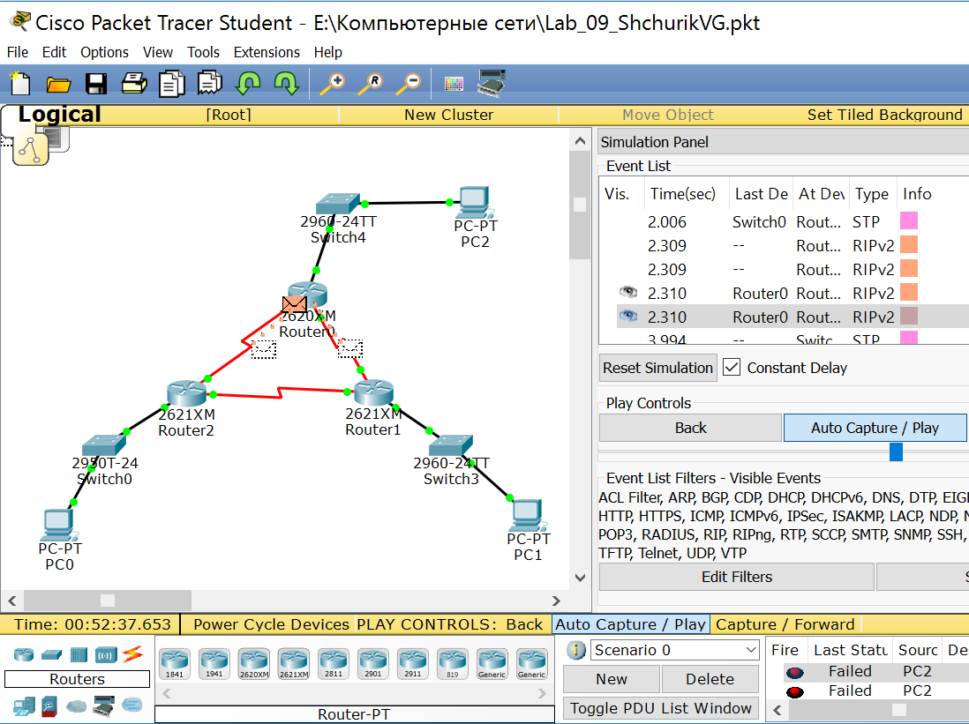

Ну и контрольные проверки соединения представлены ниже:
